Funkcjonowanie
07.05.20
Kl I-II OET

T: Oszczędzamy wodę
1. Pisząc po śladzie określ jaki jest dzisiaj dzień tygodnia czwartek
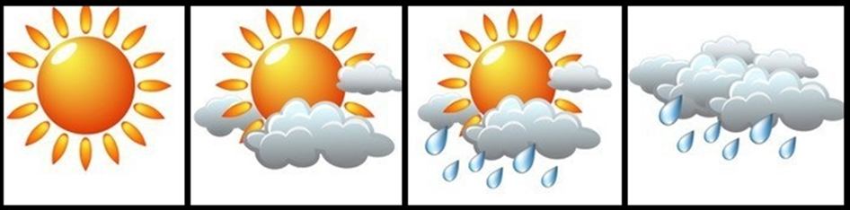
2.Wyjrzyj przez okno i sprawdź jaką mamy dzisiaj pogodę, a następnie wytnij symbol opisujący obecną pogodę.

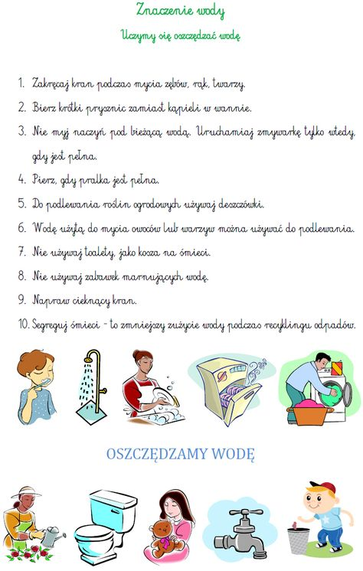
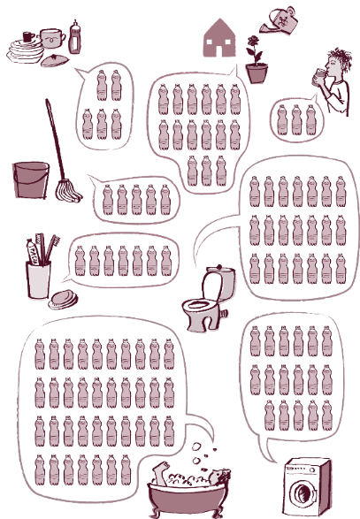
Zerknij na poniższe obrazki zobacz, ile zużywamy butelek wody wykonując dane czynności. Zapoznaj się z zasadami jakie możesz zastosować każdego dnia aby oszczędzać wodę.

3. Zerknij na obrazki wytnij wszystkie.
- po lewej stronie wklej do zeszytu te, które przedstawiają prawidłowe zachowanie,
- po prawej przeciwieństwa tych zachowań.
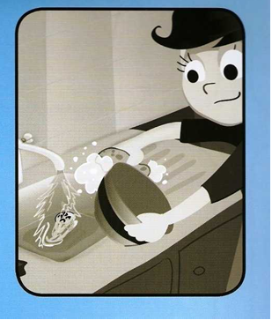
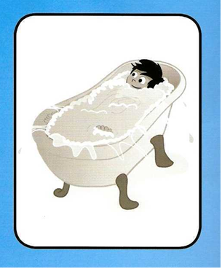
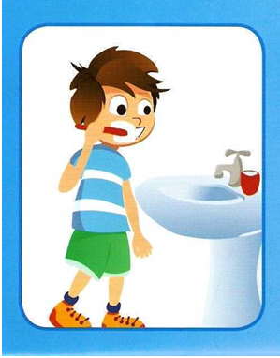
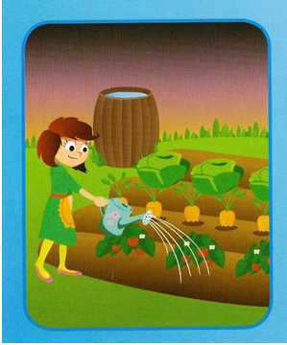
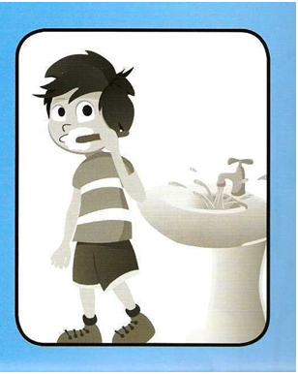
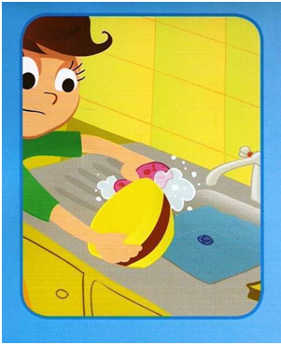
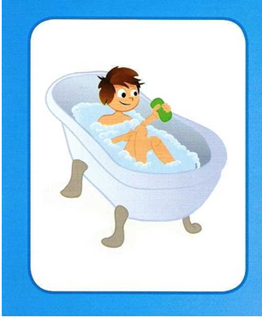
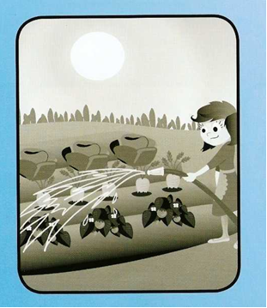
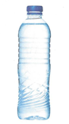
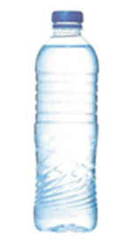
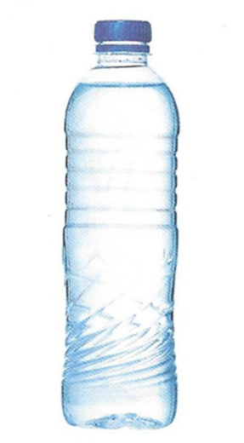
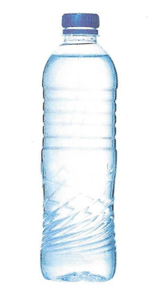
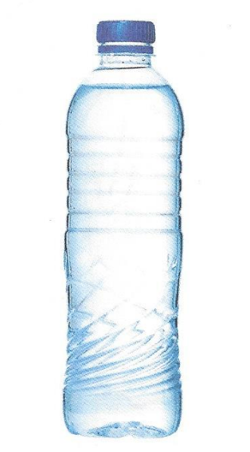
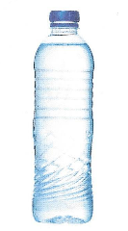
4. Zakreśl zieloną kredką największą butelkę a kredka czerwona najmniejsza. Policz wszystkie butelki, wpisz wynik w kole. Wklej zadanie do zeszytu.

*Zadanie dodatkowe dla chętnych

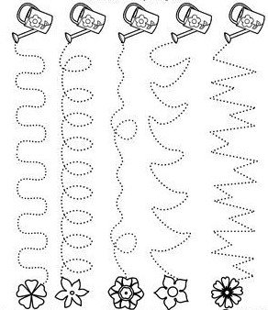

Konsultację z nauczycielem możliwe od godziny 09:00-15:00 na wcześniej podany nr telefonu bądź na adres mula83@interia.pl
Oczywiście istnieje możliwość zaproponowania kontaktu w innych godzinach, postaram się dostosować do możliwości komunikacyjnych uczniów oraz opiekunów.

Proszę o odpowiedź na poniższe pytanie zaznaczając właściwe zdanie, bądź wysłanie odpowiedzi w formie mms oraz zdjęcie wykonanego zadania.
Czy zadania wykonałeś/aś:
A) Samodzielnie
B) Z niewielką pomocą członków rodziny
C) Z dużą pomocą członków rodziny.

